附件2：
网络会议注意事项
（本次会议ID: 708 108 533）
1）同一单位参会人员建议在会议室采用电脑以同一ID登录参会。
2）参会人员请在最新版“腾讯会议”软件界面， 点击“加入会议”， 输入会议号及“姓名-单位”（必须输入，否则无法进入）；请勿勾选自动连接音频和入会开启摄像头选项； 点击下方“加入会议”按钮， 输入会议密码后参加会议。
3）建议参会人员会前提前半小时接入会议，确保正常进入会议室。并稍作等待，秘书处人员核实后连接入会。
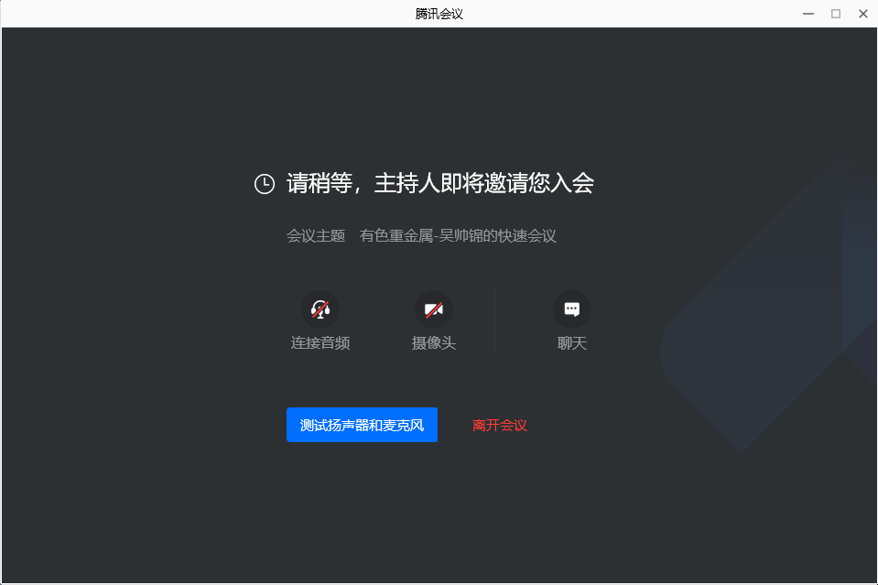

4）参会人员请遵守会场纪律，会议开始后，请各位听会人员注意关闭语音及摄像头，保证会议正常进行。
5）未尽事宜请联系会务组。

